

**Gestión de Datos**

**Trabajo Práctico Grupal**

**Año: 2016**

**Régimen: Segundo Cuatrimestre**

**Grupo: “NOT NULL”**

**Integrantes:**

**Antonucci Julián, 152-146-9**

**COMPLETAR**

**ÍNDICE**

Estrategia

# Conceptos Generales

# DER

# Login y Seguridad

Al iniciar la aplicación, se requerirá loguearse con un usuario y contraseña.

Los mismos usuarios se encuentran almacenados en la tabla ‘usuario’. Al ingresar los datos propuestos, los mismos se validan contra la tabla.

1. De ser incorrectos y de existir el usuario(es decir password incorrecto) se inicia un contador de logueos, que al llegar a los 3 intentos incorrectos bloquea al usuario y no le permite ingresar al sistema.
2. De ser correctos
   1. Si el el usuario ingresado más de un rol asignado, se le requiere que elija con que rol desea ingresar.
   2. Si tiene un único rol, ya ingresa al sistema y se le habilitan las funcionalidades específicas de su rol. Las demás funcionalidades no se muestran.

Adicional: El password se encuentra encriptado bajo el algoritmo SHA2_256

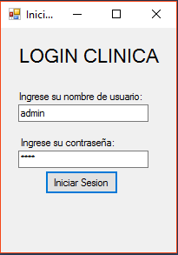 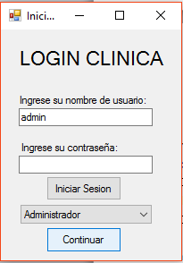

(2.1) (2.2

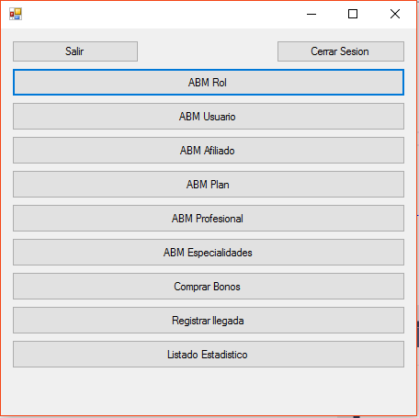

# ABM Rol

Al ingresar a la funcionalidad “ABM Rol” podremos elegir entre 3 opciones.

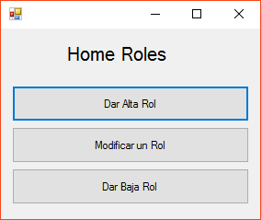

1 – Alta de Rol

Tenemos una lista de todas las funcionalidades del sistema que podremos asignarle al nuevo rol. Solo bastará con ingresar un nombre para el rol, marcar las funcionalidades requeridas y clickear en crear.

Seguido a esto, se creará un registro enm la tabla ‘rol’ con el nuevo id para el rol, el nombre, y el campo rol_habilitado = 1.

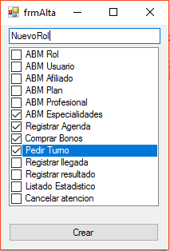

2 – Modificación de Rol

Tenemos un comboBox con los roles existentes en el sistemas según nuestra tabla ‘rol’. Al seleccionar un rol, levantamos las funcionalidades que este tiene asignadas en ‘funcionXrol’.

Tenemos la posibilidad de cambiar el nombre del rol, como de agregar o quitar funcionalidades al mismo.

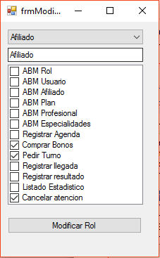

3 – Baja de Rol

Esta funcionalidad da una baja LÓGICA al rol, no lo elimina del sistema. Elegimos el rol y lo deshabilitamos.

Nuestra tabla ‘rol’ ahora tendrá el rol Administrador con el campo rol_habilitado = 2

‘Rol_habilitado’

Valor: 1 entonces está habilitado

Valor: 2 entonces está deshabilitado

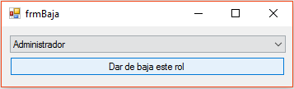

ABM Afiliado

Por defecto muestra un **listado** de todos los afiliados existentes en nuestra tabla ‘afiliado’.

Nos permite **filtrar la búsqueda** por nombre y/o apellido y/o mail con solo una parte del campo. Es decir, no hace falta ingresar el nombre completo para filtrar, ni en apellido ni el email.

Eso es algo que no ocurre con el DNI ya que hace falta ingresar un DNI exacto.

Luego de ingresar los filtros, si hace click en filtrar afiliados, que hará la conexión con la base de datos para filtrar los resultados como ya se explicó anteriormente.

Haciendo click en **mostrar todos** no importa que filtros hayamos ingresados, que no los va a tener en cuenta.

Luego, seleccionando un afiliado en particular, podremos

* Darle una **baja lógica** del sistema con el botón ‘dar de baja afiliado’ que ejecuta el procedure ‘Afiliado_Baja_Logica’ para deshabilitar el rol del usuario seleccionado en particular, para así sacarle todas sus funcionalidades. Y obviamente, se habilitan los turnos que ese afiliado ya tenía reservados actualizando sus estados a ‘D’ en la tabla ‘turno’.
* Ver su historial de cambios de plan

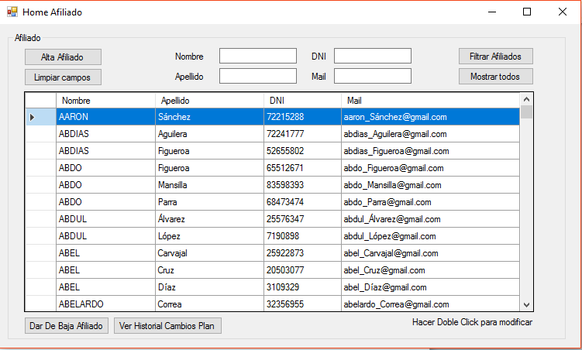

Además, el botón ‘**alta afiliado’** nos permitirá crear un nuevo afiliado.

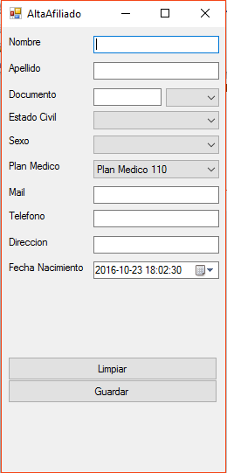 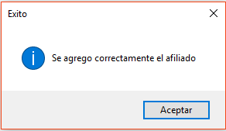 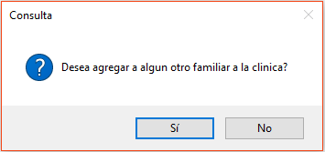

Al ingresar todos los datos correctamente y guardar, nos dará la opción de agregar algún familiar, para ello seteará el plan médico igual al del afiliado recién creado, sin posibilidad de cambiarlo, y se procederá a llenar los datos faltantes.

El afiliado principal será registrado con un determinado número y finalizará con 01, para el cónyuge 02, y 03 y subsiguientes para los hijos o familiares a cargo según corresponda. Por ende, todo el  grupo familiar compartirá el mismo número raíz de afiliado.

También podremos **modificar un afiliado** haciéndole doble click para que nos cargue sus datos correspondientes con el siguiente permiso para modificar los datos pedidos por el enunciado. Y opciones para agregar un familiar y cambiar la contraseña.

